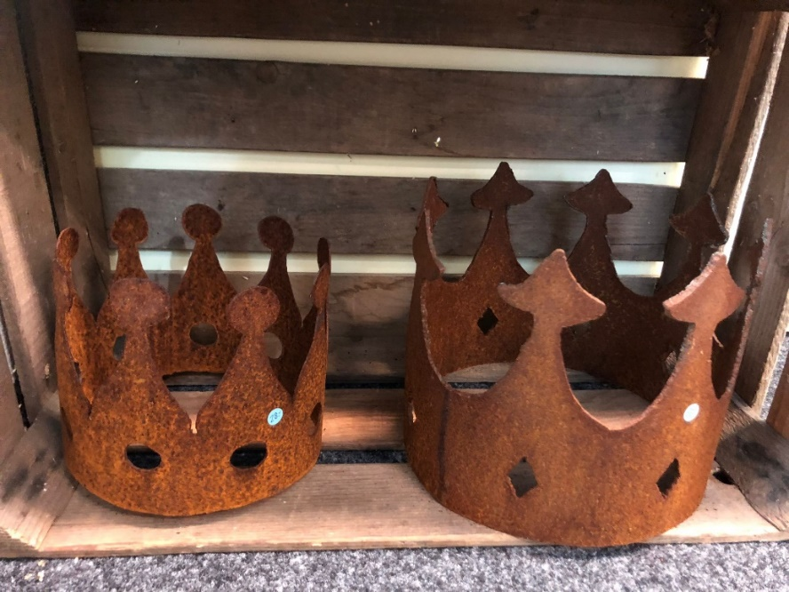

**Rostkrone gestalten**

**Datum: Donnerstag 11. September2025 (Morgen, Abend, ev. Nachmittag)**

**Kursleiterin: Schwarzentruber Beatrice, Romoos**

**Kursort: Chienis-Schattsite, Romoos**

**Treffpunkt: Viehschauplatz um gemeinsam zu fahren**

**Kosten: 37.- Franken pro Person (für 1 Krone)**

**Nichtmitglieder 42.- Franken**

**Kleidung: geschlossene Schuhe und alte lange Kleider**

**Anmeldung: bis Samstag 9. August 2025**

**an Ruth Renggli**

**Tel. 041 480 21 59 / 076 410 75 77**

**Unsere Kursbestimmungen sind auf der Webseite ersichtlich.**

**www.frauen-hasle.ch**